附件5
长春大学旅游学院2017年教学成果奖佐证材料要求

一、佐证材料内容
佐证材料为反映成果的课题（项目）的文件、论文、教材和相应的奖励或鉴定证书及反映主要完成人业务水平和成果情况的材料。佐证材料只需提供复印件。
二、材料顺序
1.立项文件；
2.课题申请书；
3.结题验收书；
4.主要完成人业务水平情况材料：专业技术职称、校级（含）以上教学奖励等证书；
5.主要完成人成果材料；
6.反映成果的论文、教材、著作等：封面、版权页、目录、论文首页、封底；
7.成果应用证明；
8.反映成果的其他材料。
三、格式
1.目录：采用二级目录，标题“目录”（方正小标宋简体，二号），目录内容（仿宋GB2312，小四）；
2.双面复印；
3.页码打印，底部居中，宋体四号、加粗；
4.封面、书脊见样例。
四、要求
成果佐证材料一式一份，左侧装订。材料不退，请自行留底。

附件：佐证材料封面及书脊

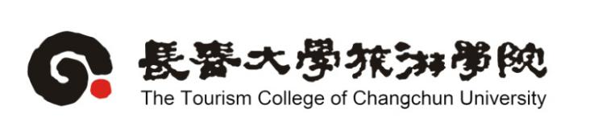

申报长春大学旅游学院教学成果奖
佐 证 材 料

成果名称 | （仿宋小三号字）
成果完成人 | （仿宋小三号字）
成果完成单位

2017年12月
书脊：
长
春
大
学
旅
游
学
院
教
学
成
果
奖
佐
证
材
料

成

果

名

称

